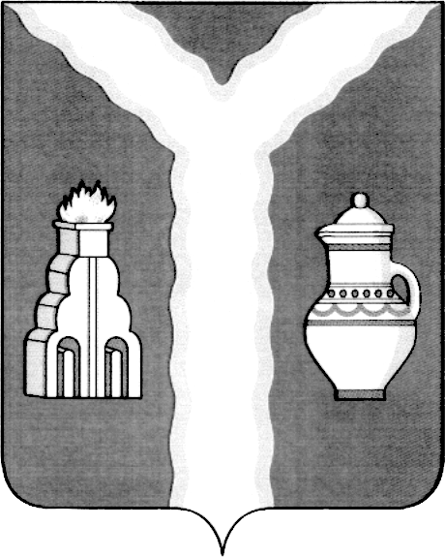

РАЙОННАЯ ДУМА
МУНИЦИПАЛЬНОГО РАЙОНА «ГОРОД КИРОВ И КИРОВСКИЙ РАЙОН» КАЛУЖСКОЙ ОБЛАСТИ

РЕШЕНИЕ

___________ № ____

Об исполнении бюджета муниципального
района «Город Киров и Кировский район»
за 2020 год

В соответствии с частью 5 статьи 264.2 Бюджетного Кодекса Российской Федерации, частью 6 статьи 52 Федерального Закона Российской Федерации от 06.10.2003 №131-ФЗ «Об общих принципах организации местного самоуправления в Российской Федерации» Районная Дума РЕШИЛА:
1.Утвердить отчет об исполнении бюджета муниципального района за 2020 год по доходам в сумме 1 353 161 556 рублей 18 копеек, по расходам в сумме 1 355 022 782 рублей 42 копейки с дефицитом бюджета в сумме 1 861 226 рубля 24 копейки.
2. Утвердить исполнение доходов бюджета муниципального района за 2020 год по кодам классификации доходов бюджетов согласно приложению №1.
3. Утвердить исполнение расходов бюджета муниципального района за 2020 год по ведомственной структуре расходов бюджета согласно приложению №2.
4. Утвердить исполнение расходов бюджета муниципального района за 2020 год по разделам и подразделам классификации расходов бюджетов согласно приложению № 3.
5. Утвердить исполнение источников финансирования дефицита бюджета муниципального района за 2020 год по кодам классификации источников финансирования дефицитов бюджетов согласно приложению №4.
6. Настоящее решение вступает в силу со дня подписания и подлежит официальному опубликованию.

Глава муниципального района Т.Д. Кожан

